1. Latar Belakanng

Latar Belakang Masalah

1. Menurut data yang didapatkan dari kuesioner pada LAMPIRAN A yang dibagikan kepada 265 orang, 176 orang menjawab bahwa mengantre tetap menjadi permasalahan yang mereka alami pada saat berada di restoran dan 80 orang menjawab pelayanan yang ada kurang baik.
2. Dari kuesioner tersebut dan wawancara yang telah dilakukan pada restoran juga didapatkan bahwa restoran di Malang masih memberikan daftar menu secara manual kepada pelanggannya yang membuat pihak restoran harus mencetak baru menunya setiap kali terdapat perubahan daftar menu restoran.
3. Selain itu, pemesanan menu restoran secara manual masih menggunakan kertas, sehingga pelanggan harus menuliskan menu yang ingin dipesan melalui kertas yang diberikan oleh pelayan restoran
4. Dengan keterbatasan karyawan restoran dan jumlah pelanggan yang sangat ramai membuat pelayanan di restoran tersebut sangat lama

Solusi

1. Berdasarkan permasalahan yang telah dipaparkan, penulis berusaha membuat aplikasi manajemen antrean pesanan menu restoran yang diharapkan dapat mengotomatiskan sistem antrean di restoran dengan membuat sistem terpusat yang dibantu dengan teknologi yang berkembang pada era saat ini. Salah satu teknologi yang dapat menjadi solusi adalah *Progressive Website Application (PWA)*.
2. Karena pengalaman pengguna sangat penting dalam PWA, maka diperlukan pengujian untuk mengetahui tingkat pengalaman pengguna yang terfokus pada pengalaman penggunnaan aplikasi *smartphone*, sehingga pengujian *usability* dapat menjadi opsi untuk menguji pengalaman pengguna dalam menggunakan sistem
3. Pengembangan aplikasi ini dalam hal autentikasi restoran akan lebih mudah dengan menggunakan Kode QR. *Quick Response Code* atau yang biasa disebut sebagai Kode QR adalah gambar digital dua dimensi dimana dapat dengan mudah dibaca oleh kamera pada perangkat *mobile* manapun. Sekarang ini Kode QR sangat populer karena perkembangan *mobile*. Penggunaan *mobile device* mencapai 15.6% pada tahun 2001 hingga 74.9% (2010) (Cata, T., Patel, P. S., & Sakaguchi, 2013).
4. Rumusan Masalah
5. Bagaimana menyederhanakan proses manajemen antrean pesanan menu restoran dengan aplikasi manajemen antrean pesanan menu restoran?
6. Bagaimana menyederhanakan proses pemesanan menu restoran dengan aplikasi manajemen antraen pesanan menu restoran?
7. Bagaimana hasil pengujian validasi pada aplikasi manajemen antrean pesanan menu restoran dengan menggunakan pengujian blackbox?
8. Bagaimana hasil tingkat *usability* dalam penggunaan aplikasi manajemen antrean pesanan menu restoran dengan pengujian *usability*?
9. Tujuan
10. Mengetahui bagaimana menyederhanakan proses manajemen antrean pesanan menu restoran dengan aplikasi manajemen antrean pesanan menu restoran.
11. Mengetahui bagaimana menyederhanakan proses pemesanan menu restoran dengan aplikasi manajemen antraen pesanan menu restoran.
12. Mengetahui bagaimana hasil pengujian validasi pada aplikasi manajemen antrean pesanan menu restoran dengan menggunakan pengujian blackbox.
13. Mengetahui bagaimana hasil tingkat *usability* aplikasi dalam penggunaan aplikasi manajemen antrean pesanan menu restoran dengan pengujian *usability*.
14. Kajian Pustaka
15. Aplikasi Reservasi Menu Restoran Berbasis Web dan *Mobile* Android di Cowek Ireng (Rasid, Supriyono, & Setiawan, 2018).
16. *Online Food Ordering System* (Singh & Kanade, 2018).
17. *Customer-Oriented Restaurant Management System* (CORMS) (Davis, Francis, Sukumaran, E, & Nair, 2017)
18. Metode Pengembangan

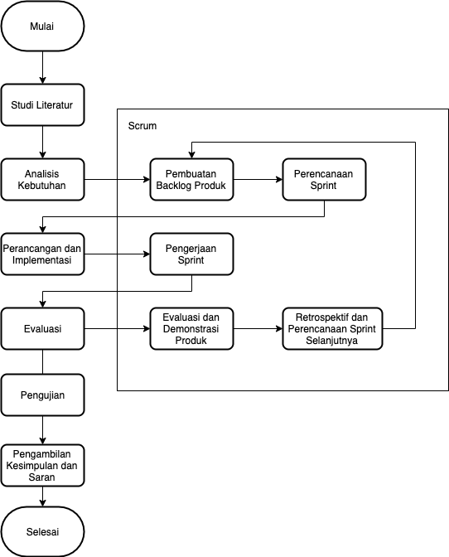

Pengembangan model perangkat lunak memiliki beberapa model pengembangan dalam proses pelaksanaan penelitian yaitu metodologi *Agile* dengan memanfaatkan kerangka kerja Scrum. Model untuk *software engineering* sangat banyak, seperti model *spiral, prototype, waterfall, incremental, RAD,* danmetode formal (Roger, 1997).

Pengembangan sistem manajemen antrean pesanan menu restoran menggunakan metodologi *Agile* dengan menerapkan kerangka kerja Scrum karena metode ini dapat digunakan dalam pengembangan sistem yang memiliki tingkat kompleksitas tinggi dan perubahan terus-menerus. Salah satu bagian dari metodologi Agile adalah Scrum (Gurendo, 2015)

1. Teknologi yang Digunakan











1. Use Case Diagram

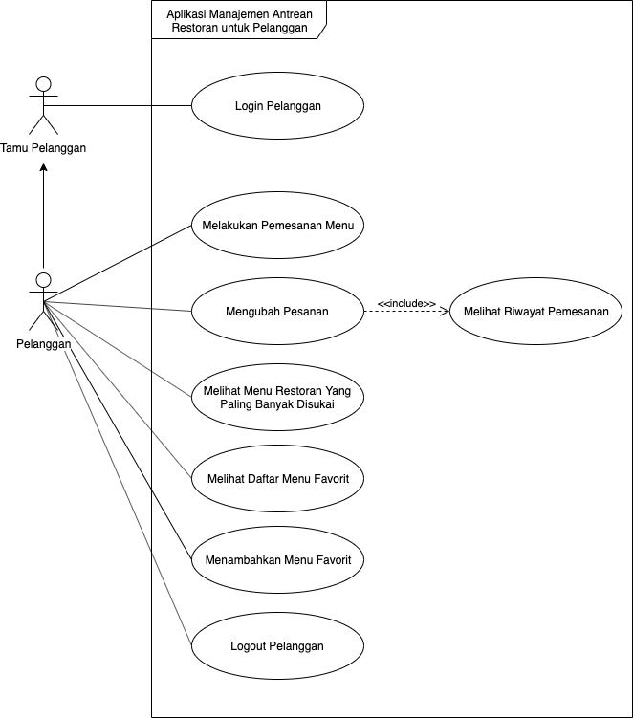

**Use case diagram aplikasi manajemen antrean pesanan menu restoran untuk pelanggan**

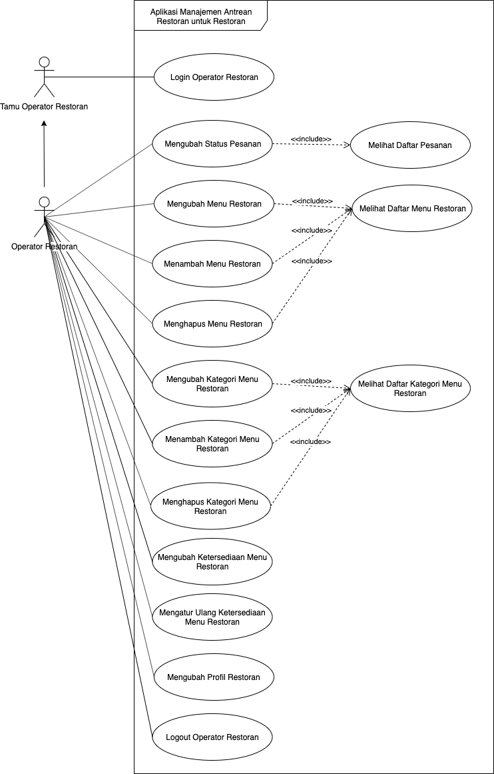

Use case diagram aplikasi manajemen antrean pesanan menu restoran untuk restoran

1. Scrum Sprint 1

Tabel 5.11 Skenario *Use Case* Melakukan Pemesanan Menu

|  |  |
| --- | --- |
| *Use Case* | Melakukan Pemesanan Menu |
| Kode terkait kebutuhan | SA-F-002, SA-F-003, SA-F-004, dan SA-F-005 |
| *Actor* | Pelanggan |
| *Target* | Pelanggan melakukan pemesanan menu restoran |
| *Pre-Condition* | Pelanggan sudah berada di halaman *home* |
| *Main Flow* | Pelanggan menekan tombol *scan*  Sistem menampilkan halaman *Scan* Kode QR  Pelanggan melakukan *scan* pada Kode QR meja  Sistem menampilkan halaman restoran  Pelanggan memilih makanan yang hendak dipesan dengan menekan tombol *add* sebanyak jumlah yang diinginkan dan menekan tombol *checkout* apabila pesanan sudah sesuai  Sistem menampilkan halaman *checkout*  Pelanggan menekan tombol *order now* apabila pesanannya telah tepat  Sistem menampilkan pesan bahwa pesanan telah berhasil dibuat |
| *Alternative Flow* | 1. Apabila stock habis saat data menu sudah dibuat dan telah memilih menu, sistem akan menampilkan pesan *error* bahwa stok menu sudah habis |
| *Post Condition* | Pesanan menu telah dilakukan dan dibuat |

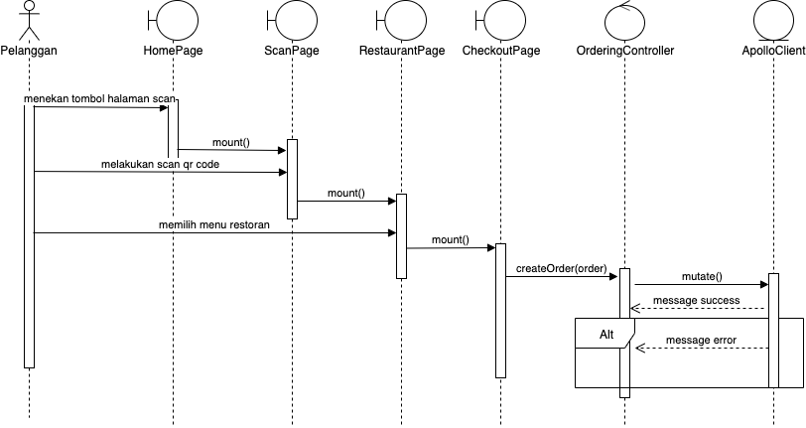

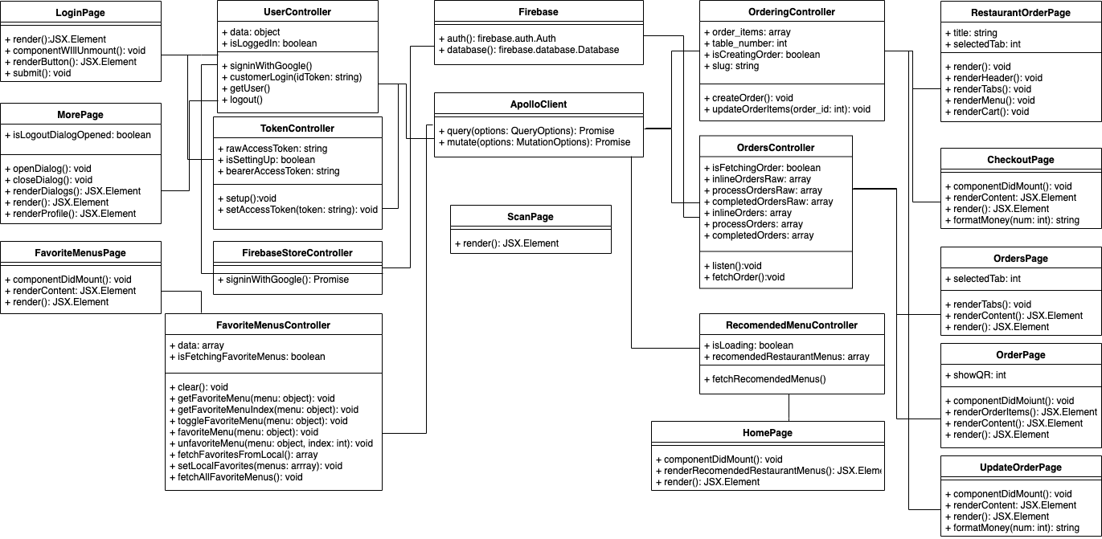

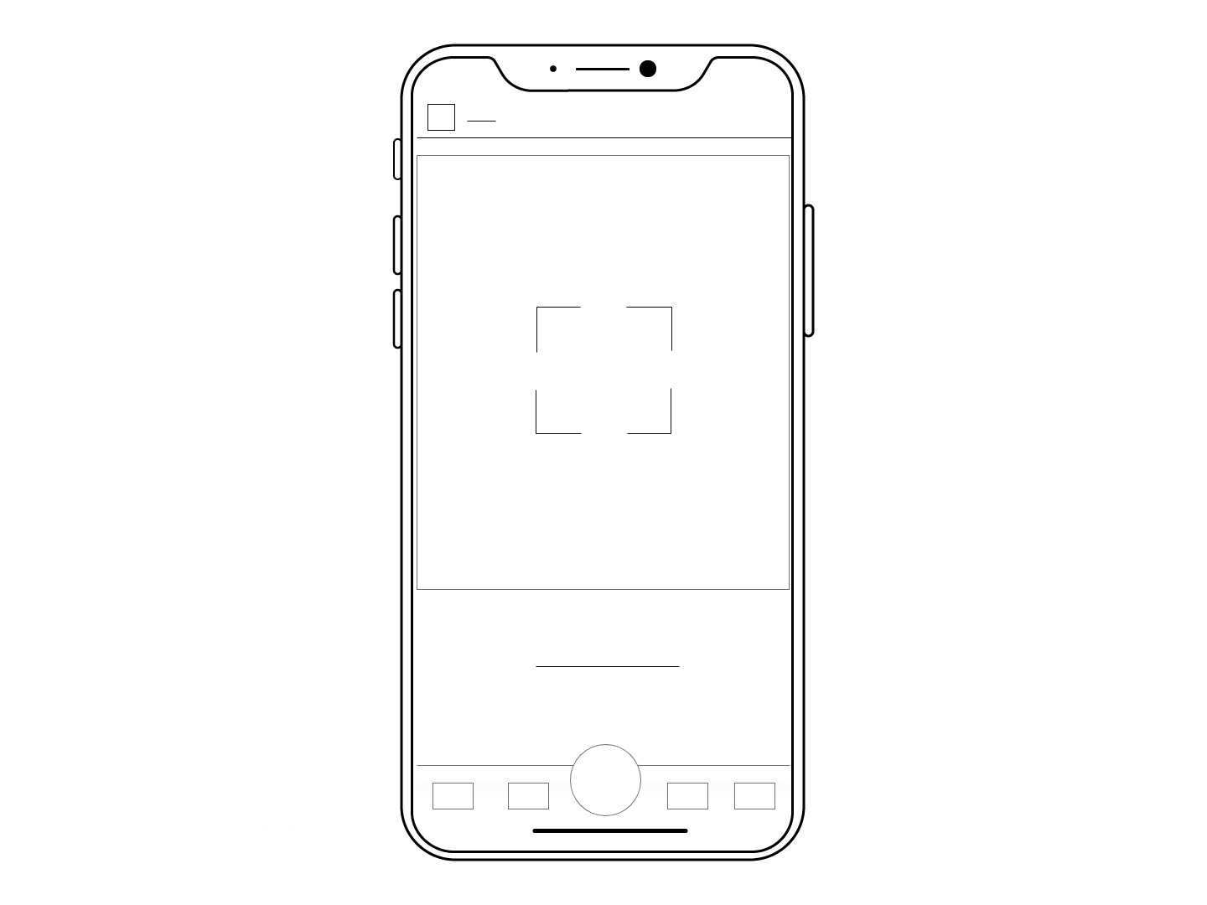

Gambar 5.12 *Wireframe* *Scan*

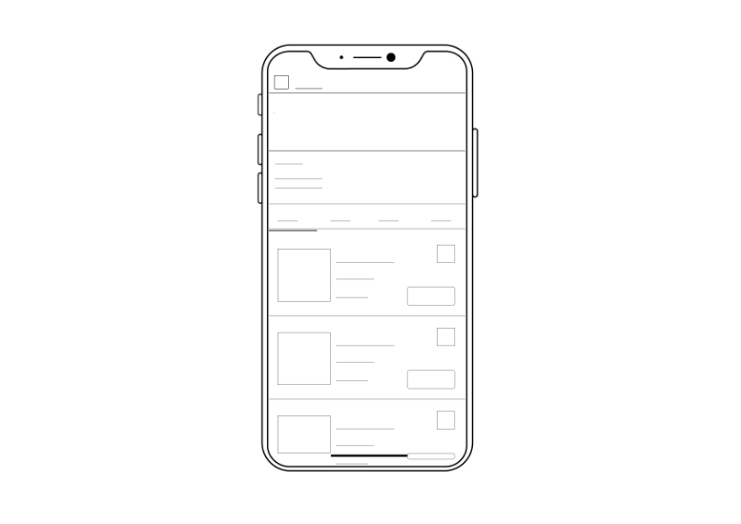

Gambar 5.13 *Wireframe* *Choose Restaurant Menu*

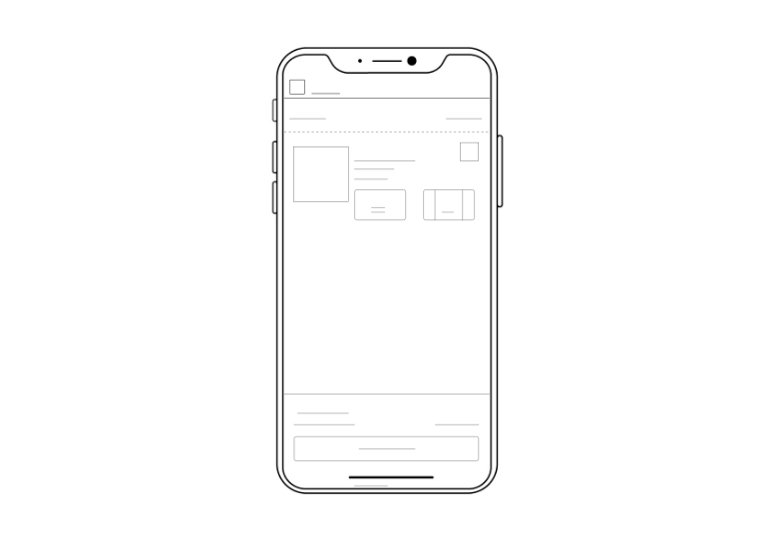

Gambar 5.14 *Wireframe* *Checkout*

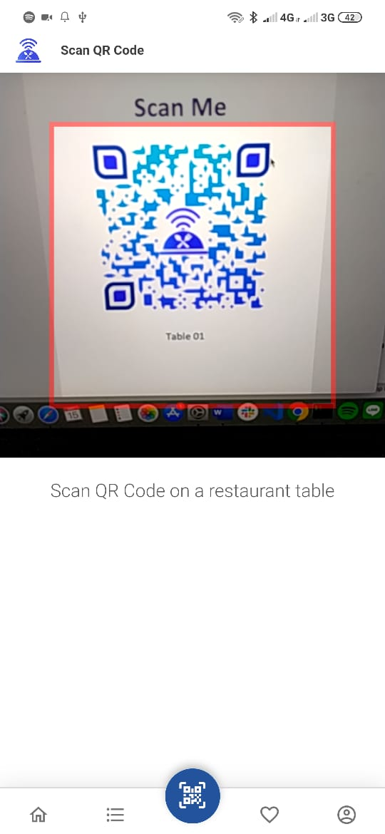

Gambar 5.22 Hasil Implementasi Antarmuka *Scan*

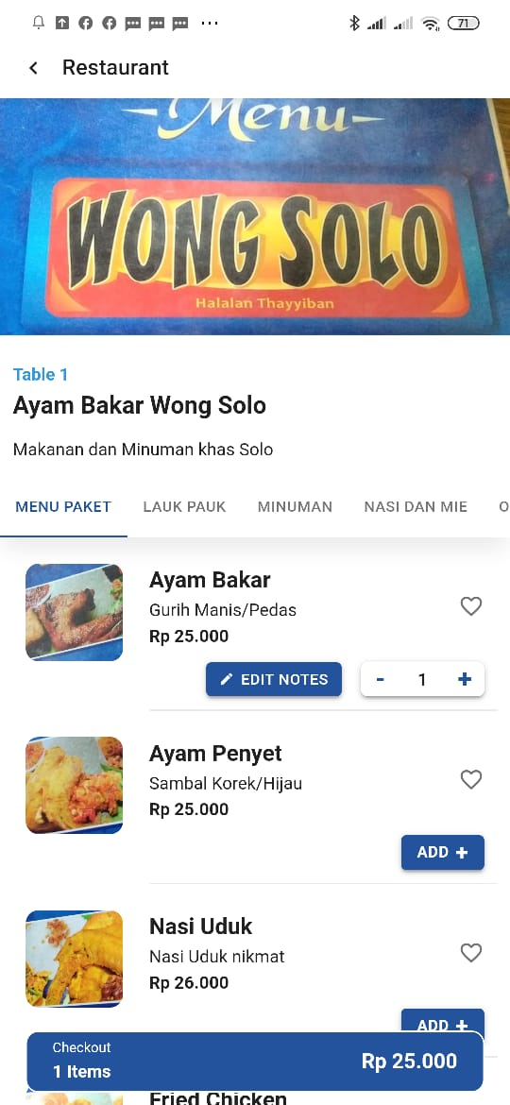

Gambar 5.23 Hasil Implementasi Antarmuka *Choose Restaurant Menu*

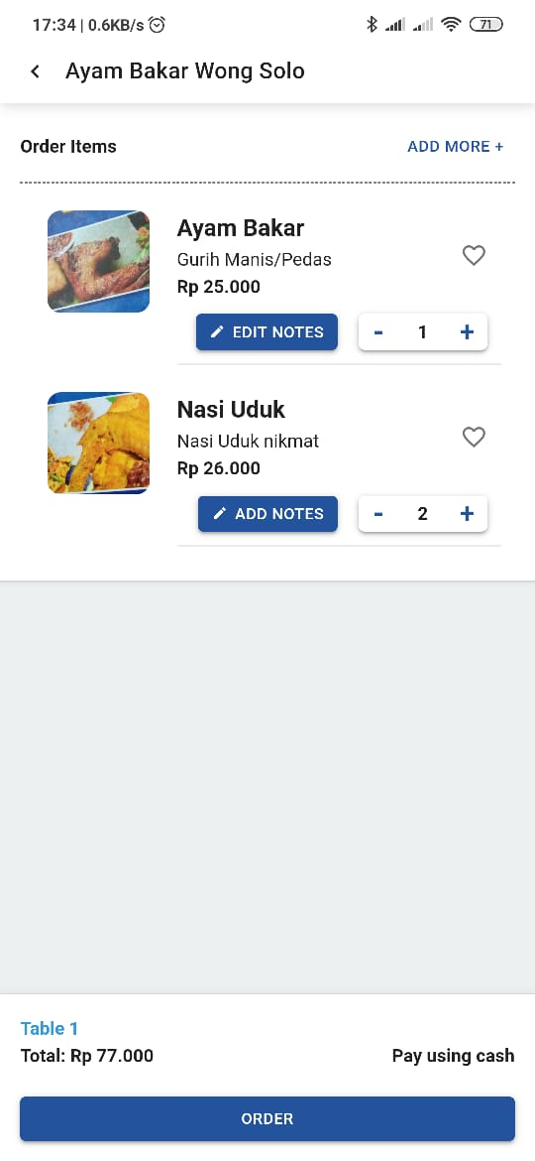

Gambar 5.24 Hasil Implementasi Antarmuka *Checkout*

Evaluasi dan Demonstrasi Produk

Evaluasi

Tabel 5.21 Hasil pengujian *blackbox* pada *Use Case* Melakukan Pemesanan

|  |  |  |  |
| --- | --- | --- | --- |
| *Test Case* | *Expectation* | *Actual Result* | *Validation* |
| Melakukan pemesanan menu dari mulai *Scan* Kode QR, memilih menu yang ingin dipesan, melakukan *checkout*, dan melakukan pemesanan menu | Pelanggan berhasil melakukan pemesanan menu dan pesanan telah berhasil dibuat oleh sistem | Pelanggan berhasil melakukan pemesanan menu dan pesanan telah berhasil dibuat oleh sistem | *Valid* |

Dari demonstrasi produk pada *sprint* pertama ini, didapatkan *feedback* dari pelanggan restoran bahwa aplikasi sudah memuaskan dan mengatasi masalah pemesanan yang ada di restoran seperti penggunaan kertas untuk menulis pesanan, pemanggilan pelayan untuk memesan, dan penggunaan daftar menu dengan kertas yang tidak *update* terhadap ketersediaan menu restoran

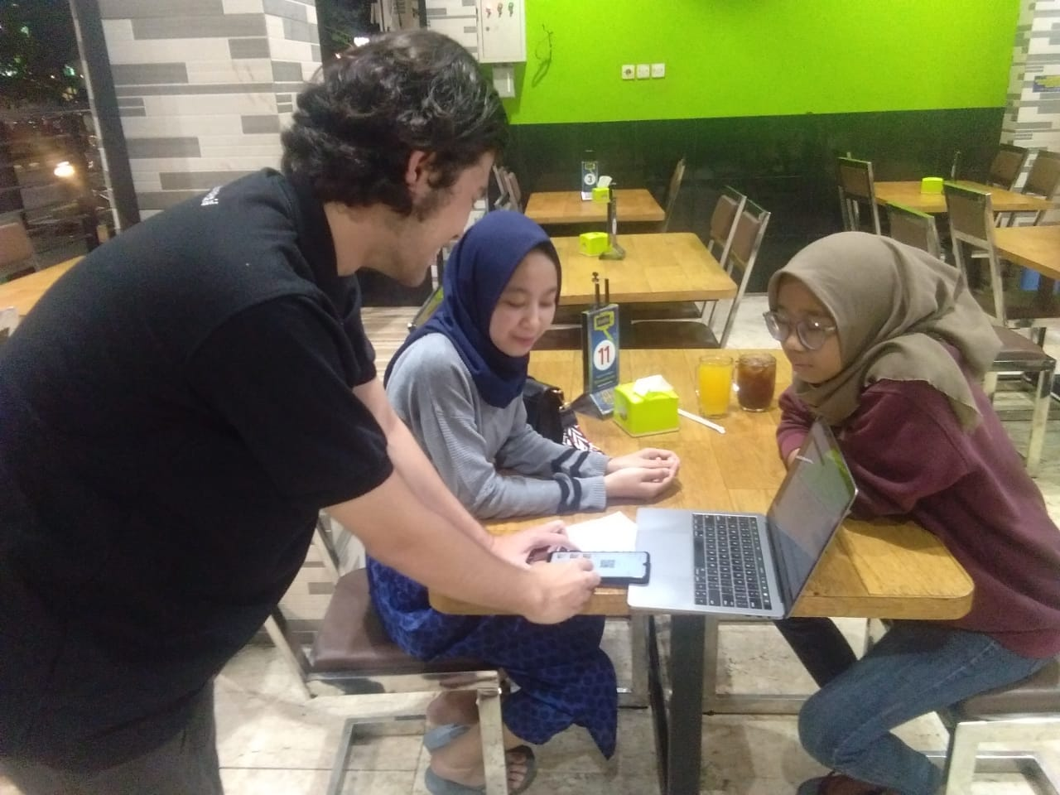

1. Usability Testing
2. Scenario

Tabel 6.1 Task Scenario Untuk Pelanggan Restoran

|  |  |  |
| --- | --- | --- |
| *Task* | Nama *Task* | Langkah-langkah |
| 1 | Login | 1. Menekan tombol “*account*” pada navigasi 2. Menekan tombol “*Sign in*” 3. Menekan tombol “*Sign In with* Google” 4. Login menggunakan akun Google Anda |
| 2 | Memesan menu restoran | Menekan tombol *Scan*/Pindai  Memindai QR Code yang terdapat pada meja Anda  Memilih menu restoran yang Anda inginkan  Menekan tombol “*Checkout*”  Memastikan kembali pesanan dengan benar dan menekan tombol “*Order*” |
| 3 | Melihat riwayat pesanan | * + - 1. Menekan tombol “*Orders*” pada navigasi       2. Memilih riwayat pesanan yang ingin dilihat lebih detail |
| 4 | Mengubah pesanan | Menekan tombol “*Update Order*”  Melakukan perubahan pemesanan menu  Menekan tombol update order |
| 5 | Menambahkan menu ke daftar menu favorit dan melihat menu favorite | * + - 1. Menekan tombol “*Orders*” pada navigasi  1. Memilih riwayat pesanan yang ingin dilihat lebih detail 2. Menekan tombol love berbentuk hati 3. Menekan tombol “*Back*” berbentuk panah 4. Menekan tombol “*Favorite Menu*” pada navigasi |
| 6 | Melihat menu rekomendasi | * + - 1. Menekan tombol “*Home*” pada navigasi |
| 7 | *Logout* | 1. Menekan tombol “*Logout*” pada navigasi 2. Menekan tombol “*Logout*” pada konfirmasi dialog yang muncul |

Tabel 6.2 *Task Scenario* Untuk Operator Restoran

|  |  |  |
| --- | --- | --- |
| *Task* | Nama *Task* | Langkah-langkah |
| 1 | *Login* | 1. Menginputkan email dan password restoran Wong Solo yang sudah terdaftar dalam aplikasi 2. Menekan tombol “*Sign in*” |
| 2 | Mengelola pesanan pelanggan | Menekan tombol OrderList pada navigasi  Memilih pesanan yang ingin diproses pada “*Inline Order*”  Memastikan pesanan pelanggan  Menekan tombol “*Process Order*”  Memilih pesanan yang ingin diubah statusnya menjadi completed pada daftar “*Process Order*”  Menekan tombol “*Complete Order*”  Memilih pesanan yang sudah selesai untuk dilihat detailnya |
| 3 | *Menu* *availability* | * + - 1. Menekan tombol *Menu Avaibility* pada navigasi       2. Memilih menu yang ingin diatur ketersediaannya |
| 4 | Mengubah pesanan | Menekan tombol “*Update Order*”  Melakukan perubahan pemesanan menu  Menekan tombol *update order* |
| 5 | Manajemen menu restoran | 1. Menekan tombol “*Restaurant Menu*” pada navigasi 2. Menekan tombol bericon “*plus*” untuk menambah menu makanan 3. Menginputkan menu restoran yang ingin ditambah 4. Menekan tombol “*Add*” 5. Memilih menu yang ingin diubah 6. Menginputkan menu restoran yang ingin diubah 7. Menekan tombol “*Update*” 8. Memilih menu yang ingin dihapus dengan menekan tombol “*checklist*” 9. Menekan tombol hapus bericon “*trash*” bewarna merah 10. Menekan tombol “*Delete*” |
| 6 | Mengubah profil restoran | * + - 1. Menekan tombol “*Settings*” pada navigasi       2. Menginputkan profil restoran yang ingin diperbarui       3. Menekan tombol “*Save*” |
| 7 | *Logout* | 1. Menekan tombol “*Logout*” pada navigasi 2. Menekan tombol “*Logout*” pada konfirmasi dialog yang muncul |

1. Pertanyaan Kuesioner
2. Tabel 6.3 Skor Skala Likert dari Setiap Pertanyaan

|  |  |
| --- | --- |
| Skor | Keterangan |
| 1 | Sangat Tidak Setuju (STS) |
| 2 | Tidak Setuju (TS) |
| 3 | Netral (N) |
| 4 | Setuju (S) |
| 5 | Sangat Setuju (SS) |

1. Tabel 6.4 Kuesioner SUPR-Qm untuk Pelanggan Restoran

|  |  |
| --- | --- |
| No | Pernyataan |
| 1 | Aplikasi ini penting untuk saya |
| 2 | Aplikasi ini merupakan aplikasi pemesanan menu restoran terbaik yang pernah saya gunakan |
| 3 | Saya tidak tahu apakah adalah aplikasi pemesanan menu restoran yang lebih baik dari aplikasi ini |
| 4 | Saya tidak akan menghapus aplikasi ini dari smartphone saya |
| 5 | Saya akan menyarankan aplikasi ini ke teman saya |
| 6 | Saya suka mengeksplorasi fitur-fitur yang terdapat dalam aplikasi ini |
| 7 | Aplikasi ini memiliki seluruh fitur dan fungsi yang saya inginkan pada aplikasi pemesanan menu restoran |
| 8 | Saya akan sering membuka aplikasi ini setiap kali saya ingin memesan menu di restoran Wong Solo |
| 9 | Aplikasi ini menyenangkan |
| 10 | Aplikasi ini bekerja dengan baik dengan fitur-fitur lain yang ada pada *smartphone* saya (contohnya kamera) |
| 11 | Saya akan menggunakan aplikasi ini ketika ingin memesan menu di restoran Wong Solo |
| 12 | Desain dari aplikasi ini memudahkan saya dalam menemukan informasi yang saya inginkan |
| 13 | Menurut saya aplikasi ini menarik |
| 14 | Aplikasi ini sesuai dengan kebutuhan saya |
| 15 | Melakukan navigasi dalam aplikasi ini mudah bagi saya |
| 16 | Aplikasi ini mudah digunakan |

1. Skor Aplikasi Pelanggan
2. Tabel 6.8 Hasil Pengujian Kuesioner SUPR-Qm untuk Pelanggan Restoran

|  |  |  |  |  |  |  |  |
| --- | --- | --- | --- | --- | --- | --- | --- |
| No | Pertanyaan | Skor | | | | | Total Skor |
| 1 | 2 | 3 | 4 | 5 |
| 1 | Aplikasi ini penting untuk saya | 0 | 0 | 0 | 5 | 0 | 20 |
| 2 | Aplikasi ini merupakan aplikasi pemesanan menu restoran terbaik yang pernah saya gunakan | 0 | 0 | 2 | 3 | 0 | 18 |
| 3 | Saya tidak tahu apakah adalah aplikasi pemesanan menu restoran yang lebih baik dari aplikasi ini | 0 | 0 | 1 | 3 | 1 | 20 |
| 4 | Saya tidak akan menghapus aplikasi ini dari smartphone saya | 0 | 0 | 1 | 2 | 2 | 21 |
| 5 | Saya akan menyarankan aplikasi ini ke teman saya | 0 | 0 | 0 | 4 | 1 | 21 |
| 6 | Saya suka mengeksplorasi fitur-fitur yang terdapat dalam aplikasi ini | 0 | 0 | 0 | 3 | 2 | 22 |
| 7 | Aplikasi ini memiliki seluruh fitur dan fungsi yang saya inginkan pada aplikasi pemesanan menu restoran | 0 | 1 | 0 | 3 | 1 | 19 |
| 8 | Saya akan sering membuka aplikasi ini setiap kali saya ingin memesan menu di restoran Wong Solo | 0 | 0 | 2 | 1 | 2 | 20 |
| 9 | Aplikasi ini menyenangkan | 0 | 0 | 2 | 0 | 3 | 21 |
| 10 | Aplikasi ini bekerja dengan baik dengan fitur-fitur lain yang ada pada *smartphone* saya (contohnya kamera) | 0 | 0 | 1 | 2 | 2 | 21 |
| 11 | Saya akan menggunakan aplikasi ini ketika ingin memesan menu di restoran Wong Solo | 0 | 0 | 1 | 3 | 1 | 20 |
| 12 | Desain dari aplikasi ini memudahkan saya dalam menemukan informasi yang saya inginkan | 0 | 0 | 0 | 1 | 4 | 24 |
| 13 | Menurut saya aplikasi ini menarik | 0 | 0 | 0 | 4 | 1 | 21 |
| 14 | Aplikasi ini sesuai dengan kebutuhan saya | 0 | 0 | 1 | 3 | 1 | 20 |
| 15 | Melakukan navigasi dalam aplikasi ini mudah bagi saya | 0 | 0 | 2 | 2 | 1 | 19 |
| 16 | Aplikasi ini mudah digunakan | 0 | 0 | 0 | 3 | 2 | 22 |
| Total Akhir | | | | | | | 329 |
| Total Nilai Maksimum | | | | | | | 400 |
| Nilai SUPR-Qm | | | | | | | 82,25% |

1. Skor Aplikasi Operator Restoran
2. Tabel 6.10 Hasil Pengujian Kuesioner SUPR-Qm untuk Operator Restoran

|  |  |  |  |  |  |  |  |
| --- | --- | --- | --- | --- | --- | --- | --- |
| No | Pertanyaan | Skor | | | | | Total Skor |
| 1 | 2 | 3 | 4 | 5 |
| 1 | Aplikasi ini penting untuk saya | 0 | 0 | 1 | 0 | 0 | 3 |
| 2 | Aplikasi ini merupakan aplikasi manajemen pemesanan menu restoran terbaik yang pernah saya gunakan | 0 | 0 | 0 | 0 | 1 | 5 |
| 3 | Saya tidak tahu apakah adalah aplikasi manajemen pemesanan menu restoran yang lebih baik dari aplikasi ini | 0 | 0 | 0 | 0 | 1 | 5 |
| 4 | Saya tidak akan menghapus aplikasi ini dari smartphone saya | 0 | 0 | 1 | 0 | 0 | 3 |
| 5 | Saya akan menyarankan aplikasi ini ke teman saya | 0 | 0 | 0 | 1 | 0 | 4 |
| 6 | Saya suka mengeksplorasi fitur-fitur yang terdapat dalam aplikasi ini | 0 | 0 | 0 | 0 | 1 | 5 |
| 7 | Aplikasi ini memiliki seluruh fitur dan fungsi yang saya inginkan pada aplikasi pemesanan menu restoran | 0 | 0 | 0 | 0 | 1 | 5 |
| 8 | Saya akan sering membuka aplikasi ini setiap kali saya ingin memesan menu di restoran Wong Solo | 0 | 0 | 0 | 0 | 1 | 5 |
| 9 | Aplikasi ini menyenangkan | 0 | 0 | 0 | 0 | 1 | 5 |
| 10 | Aplikasi ini bekerja dengan baik dengan fitur-fitur lain yang ada pada *smartphone* saya (contohnya kamera) | 0 | 0 | 0 | 0 | 1 | 5 |
| 11 | Saya akan menggunakan aplikasi ini untuk manajemen pesanan menu di restoran Wong Solo | 0 | 0 | 0 | 0 | 1 | 5 |
| 12 | Desain dari aplikasi ini memudahkan saya dalam menemukan informasi yang saya inginkan | 0 | 0 | 0 | 0 | 1 | 5 |
| 13 | Menurut saya aplikasi ini menarik | 0 | 0 | 0 | 0 | 1 | 5 |
| 14 | Aplikasi ini sesuai dengan kebutuhan saya | 0 | 0 | 0 | 0 | 1 | 5 |
| 15 | Melakukan navigasi dalam aplikasi ini mudah bagi saya | 0 | 0 | 0 | 0 | 1 | 5 |
| 16 | Aplikasi ini mudah digunakan | 0 | 0 | 0 | 0 | 1 | 5 |
| Total Akhir | | | | | | | 77 |
| Total Nilai Maksimum | | | | | | | 80 |
| Nilai SUPR-Qm | | | | | | | 96,25% |

1. Konversi Nilai Usability

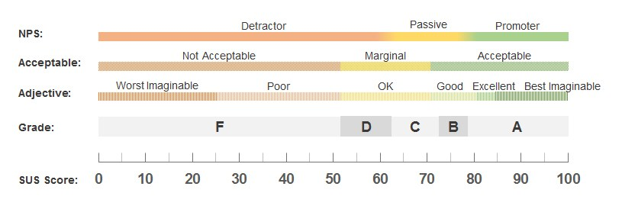

1. Analisis Hasil Pengujian
2. Kesimpukan

Manajemen antrean pesanan menu restoran yang sebelumnya menggunakan kertas untuk mengatur antrean pesanan menu pelanggan di restoran dapat disederhanakan dengan menggunakan aplikasi manajemen antrean pesanan menu restoran sebagai aplikasi yang mengatur antrean pesanan menu restoran melalui *smartphone*.

Pemesanan menu restoran yang sebelumnya menggunakan kertas untuk mencatat menu yang ingin dipesan dan harus memanggil pelayan untuk melakukan pemesanan dapat disederhanakan dengan menggunakan aplikasi manajemen antrean pesanan menu restoran sebagai aplikasi untuk melakukan pemesanan menu restoran melalui *smartphone*.

Berdasarkan pengujian validasi yang telah dilakukan terhadap implementasi sistem yang dibuat, didapatkan hasil bahwa validasi yang dilakukan di setiap *sprint* terhadap kebutuhan fungsionalitas dinyatakan valid.

Berdasarkan pengujian *usability* yang telah dilakukan kepada pengguna secara langsung, didapatkan hasil bahwa aplikasi manajemen antrean pesanan menu restoran untuk pelanggan mendapatkan nilai *ustability* sebesar 82,25% yang masuk ke dalam kategori B, dengan *adjective rating excellent*. Aplikasi manajemen antrean pesanan menu restoran untuk operator restoran mendapatkan nilai *usability* sebesar 96,25% yang masuk ke dalam kategori A, dengan *adjective rating best imaginable*. Sehingga dapat disimpulkan bahwa aplikasi manajemen antrean pesanan menu restoran untuk pelanggan dan restoran sangat berguna bagi pelanggan dan operator restoran.

1. Demo